Расчет общего равномерного искусственного освещения
учебного помещения.

Исходные данные:
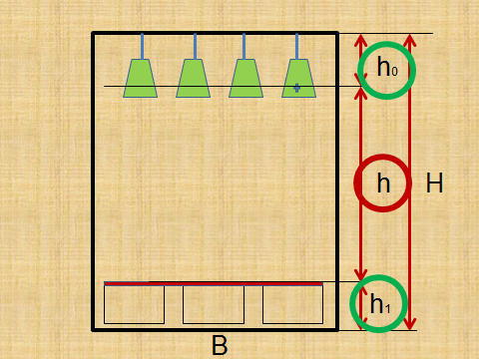
A - длина помещения, м;
В - ширина помещения, м;
Н - высота помещения, м;
h₀ - расстояние от потолка до центра лампы, м;
h₁ - расстояние от пола до освещаемой поверхности, м;
Е_{н} - нормируемая освещенность, лк;
Тип светильников - "АСТРА";
Источник света - лампы накаливания.

Для проведения расчета необходимо:
1. Определить количество светильников.
2. Начертить план и с размещением светильников.
3. Выбрать тип, световой поток и мощность лампы накаливания.
4. Найти потребляемую электрическую мощность.
Рекомендуемый порядок расчета.
1. Выбрать вариант задания, для чего определить количество букв в фамилии, имени и отчестве. Из полученных чисел наибольшее принять за длину помещения в метрах, следующее по величине за ширину в метрах и наименьшее за высоту помещения. (Например: Данилов (7) Павел (5) Александрович (13). Получаем 13 метров – длина, 7 метров – ширина, высота - 5 метров.
2. Начертить в масштабе ( 1:100) план потолка помещения.
3. Светильники устанавливают по вершинам квадратных полей, расположенных симметрично относительно стен . При этом расстояние между светильниками y равно:
y = f . h ,
где: f=0,3 - коэффициент распределения света для экономически выгодного режима светильника "АСТРА";
h - расстояние от центра лампы до рабочей освещаемой поверхности.
4. После распределения светильников по всей освещаемой поверхности определяют величину светового потока одного светильника (по методу светового потока):
$F=\frac{E_{H}⋅K⋅S_{o}⋅Z}{N⋅R}$, Лм,
где: Е_{н} - нормируемая освещенность рабочей поверхности, выбираемая в зависимости от разряда выполняемой зрительной работы;
К=1.3 - коэффициент запаса для ламп накаливания;
S_{o} - площадь освещаемой поверхности, м ²;
Z =1,5 - коэффициент неравномерности;
N - количество светильников, размещенных на плане помещения;
R - коэффициент использования светового потока, определяемый таблично (табл. 1) через индекс помещения i , равный:
$i=\frac{A⋅B}{(A+B)⋅h}$

 | таблица 1 |  |  |  | таблица 2
i | R |  | Лампы накаливания общего назначения
0,5 | 0,24 |  | Мощность. Вт | Тип | Световой поток, лм
0,6 | 0,34 |  | 15 | в | 105
0,7 | 0,42 |  | 25 | в | 220
0,8 | 0,46 |  | 40 | в | 400
0,9 | 0,49 |  | 40 | бк | 460
1 | 0,51 |  | 60 | б | 715
1,1 | 0,53 |  | 60 | бк | 790
1,25 | 0,56 |  | 100 | б | 1350
1,5 | 0,6 |  | 100 | бк | 1450
1,75 | 0,63 |  | 150 | г | 2000
2 | 0,65 |  | 150 | б | 2100
2,25 | 0,68 |  | 200 | г | 2800
2,5 | 0,7 |  | 200 | б | 2900
2,75 | 0,72 |  | 300 | г | 4600
3 | 0,73 |  | 500 | г | 8300
3,5 | 0,76 |  | 750 | г | 13800
4 | 0,78 |  | 1000 | г | 18600
5 | 0,81

М 1: 100

План учебного помещения с расположением светильников.

светильник
В
y
А
Ct сетка

